Zarządzenie nr 1 Regionalnego Dyrektora Ochrony Środowiska w Olsztynie z dnia 7 stycznia 2026 r.

w sprawie wyznaczenia szlaku do ruchu pieszego i rowerowego w granicach rezerwatu przyrody „Rzeka Drwęca”
Na podstawie art. 15 ust. 1 pkt 15 ustawy z dnia 16 kwietnia 2004 roku o ochronie przyrody (Dz. U. z 2024 r. poz. 1478 i 1940 oraz z 2025 r. poz. 884) zarządza się co następuje:
§ 1. Wyznacza się szlak do ruchu pieszego i rowerowego w granicach rezerwatu przyrody „Rzeka Drwęca”, zwany dalej „szlakiem”.
§ 2. Przebieg szlaku, o którym mowa § 1, określa mapa stanowiąca załącznik do niniejszego zarządzenia.
§ 3. Sprawowanie nadzoru nad prawidłowym funkcjonowaniem szlaku powierza się
Wójtowi Gminy Ostróda.
§ 5. Zarządzenie wchodzi w życie z dniem podpisania.
Regionalny Dyrektor
Ochrony Środowiska
w Olsztynie
Agata Moździerz

Załącznik nr 1 do zarządzenia Regionalnego Dyrektora Ochrony Środowiska w Olsztynie z dnia 7 stycznia 2026 r.
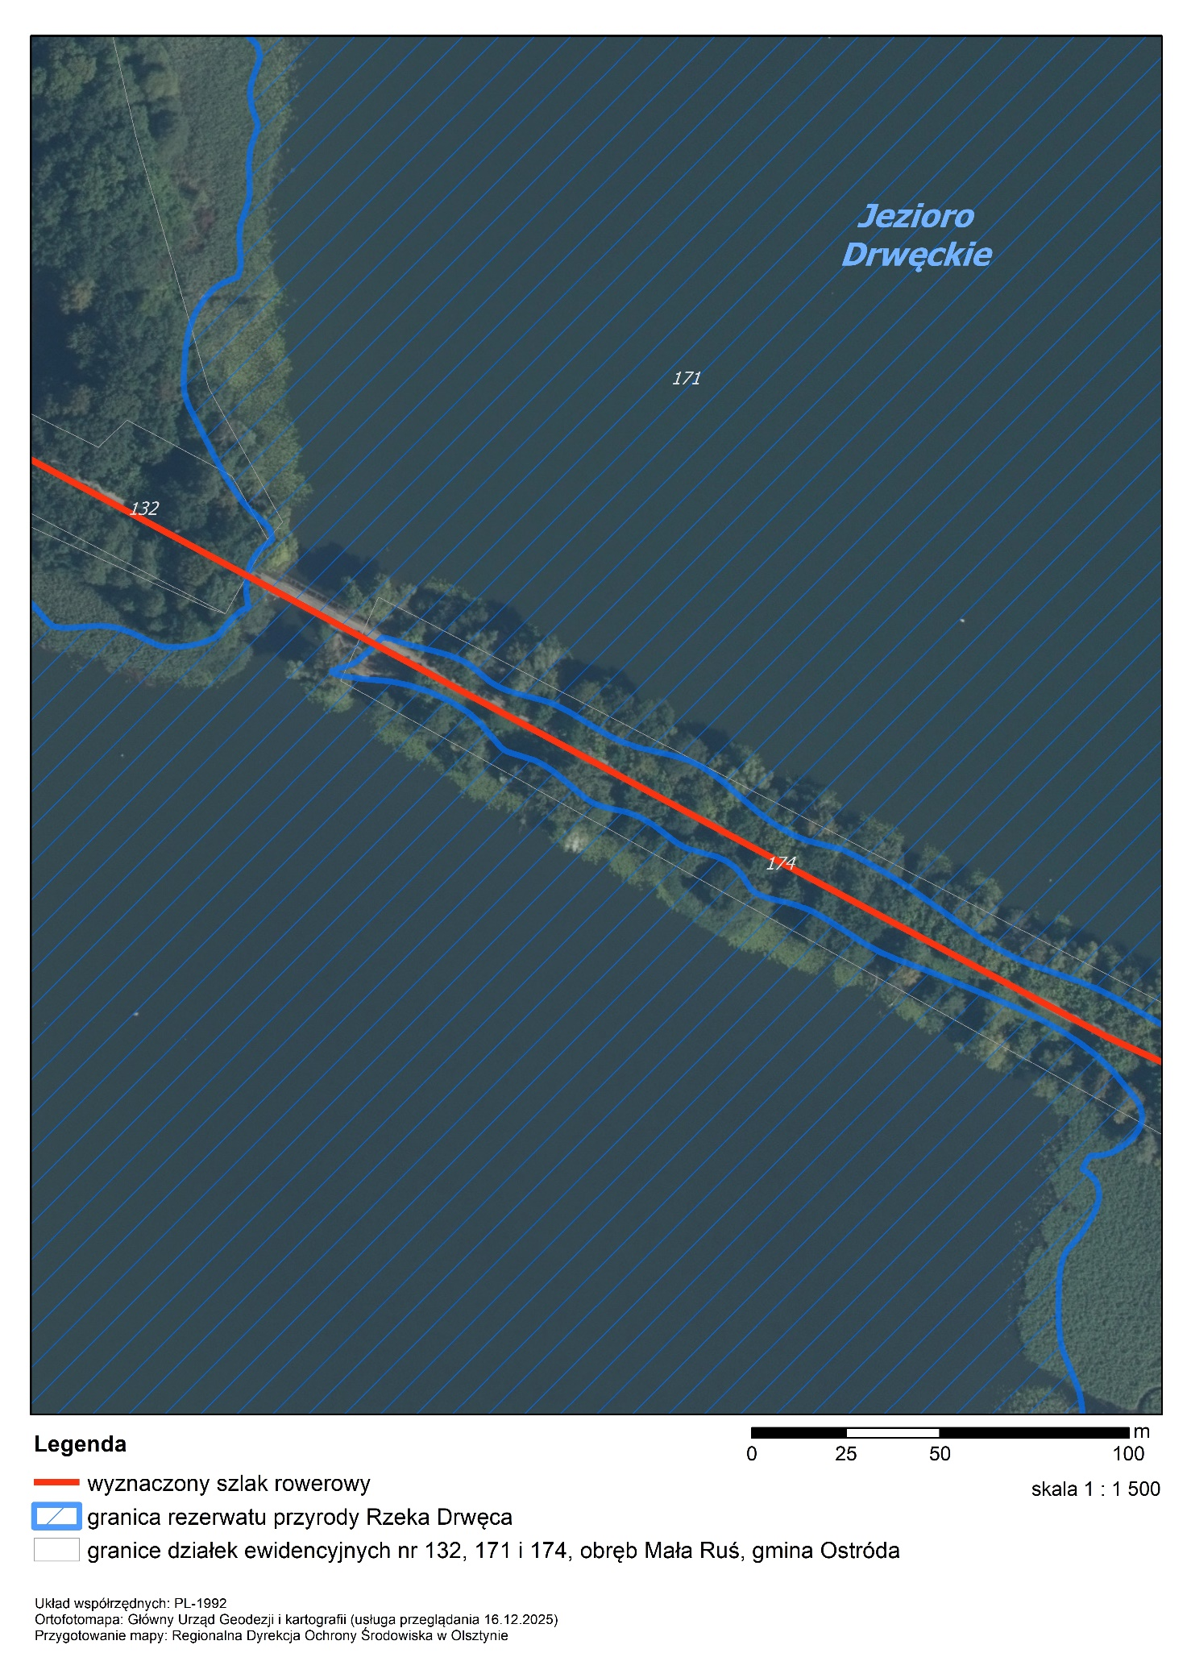

Uzasadnienie
Regionalny Dyrektor Ochrony Środowiska w Olsztynie korzystając z delegacji ustawowej zawartej w art. 15 ust. 1 pkt 15 ustawy z dnia 16 kwietnia 2004 r. o ochronie przyrody (Dz. U. z 2024 r. poz. 1478 i 1940 oraz z 2025 r. poz. 884), zgodnie z którą regionalny dyrektor ochrony środowiska wyznacza w rezerwatach przyrody m.in. szlaki przeznaczone do ruchu rowerowego, dokonał wyznaczenia szlaku do ruchu pieszego i rowerowego w granicach rezerwatu przyrody „Rzeka Drwęca”.
W dniu 11 grudnia 2025 r. Wójt gminy Ostróda wystąpił do tutejszego organu z wnioskiem o wydanie stosownego zarządzenia, które zapewniłoby uregulowanie prawne projektowanego szlaku rowerowego w granicach ww. rezerwatu przyrody.
W przedmiotowym piśmie Wójt wskazał, że szlak, o którym mowa powyżej, przebiegał będzie po dawnym nasypie kolejowym położonych na działkach 171 i 174 obręb Mała Ruś, gmina Ostróda. Odcinek, który przebiegał przez rezerwat przyrody „Rzeka Drwęca” ma długość 270 m. Wnioskodawca wskazał również, że zaproponowany przebieg szlaku w granicach ww. obszaru z przyrodniczego punku widzenia jest najlepszą alternatywą, gdyż wykorzystany zostanie, jak wspomniano powyżej, istniejący korytarz komunikacji turystycznej (nasyp kolejowy).
Regionalny Dyrektor Ochrony Środowiska w Olsztynie z powyższych względów oraz chcąc zapewnić prawidłowe funkcjonowanie szlaku jak również sprostać oczekiwaniom społeczeństwa uznał za zasadne wydanie niniejszego aktu prawny.
Regionalny Dyrektor
Ochrony Środowiska
w Olsztynie
Agata Moździerz

